Comité Editorial
Revista Población & Sociedad

Adjunto envío el artículo titulado “Explotaciones mineras intermitentes y promesas permanentes de riqueza. Descubrimientos, redescubrimientos y “ordenamientos” al sur del Valle Calchaquí, fines del siglo XVII-mediados del XIX” para que sea sometido a evaluación por la revista Población & Sociedad. A pedido del Comité Editorial dejo constancia de la siguiente información:

1) El artículo SI / NO (tachar lo que no corresponda) fue incluido en otra publicación científica.
2) El artículo SI / NO (tachar lo que no corresponda) fue enviado simultáneamente a evaluación a otra revista.
3) El artículo SI / NO (tachar lo que no corresponda) fue presentado en una reunión científica (en caso de respuesta positiva, especificar los datos de la reunión)
…………………………………………………………………………………………….
4) El artículo SI / NO (tachar lo que no corresponda) fue incluido en las actas de una reunión científica (en caso de respuesta positiva, especificar los datos de las actas)
…………………………………………………………………………………………….
5) El artículo SI / NO fue publicado en otro idioma (en caso de respuesta positiva, especificar donde)
…………………………………………………………………………………………….
Dejo constancia que todos los datos y referencias a materiales publicados están debidamente citados e incluidos en las notas y referencias bibliográficas, y en los casos que así lo requieran, cuento con las debidas autorizaciones de quienes poseen los derechos.
Sin otro particular, los saludo atentamente.
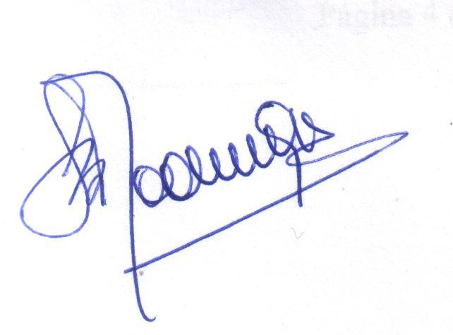

Lugar y fecha CABA, 01 de abril de 2014
Firma/s y Nombre/s del/de los autor/autores Lorena B. Rodríguez
Referencia institucional UBA / CONICET
DNI del/de los autor/autores 22.847.862
Dirección postal particular del/de los autor/autores La Porteña 45, CABA (1406)

